Нуклеин қышқылдары
Нуклеин қышқылдарын зерттеудегі ғылыми деректер. Нуклеин қышқылдары — тірі организмдегі тұқым қуалайтын ақпараттарды сақтай отырып, оны келесі ұрпақтарға жеткізетін күрделі құрылысты молекула.
ХХ ғасырдың 30—40-жылдары организм өсіп-өнгенде өзінде бар қасиеттерін келесі ұрпақтарға жеткізудегі нуклеин қышқылдарының рөлі ғылыми тұрғыдан толықтай дәлелденді.1868 жылы швед биохимигі Ф.Мишер клетка ядросының құрамынан қышқылдық қасиеті бар затты бөліп алған. Оны алғаш рет ядродан тапқандықтан (латынша “нуклеус” — ядро) нуклеин қышқылы деп атады. 1951 жылы американдық биохимик Э.Чаргафф ДНҚ молекуласының құрамына 4 нуклеотид кіретіндігін тапты.1-сурет

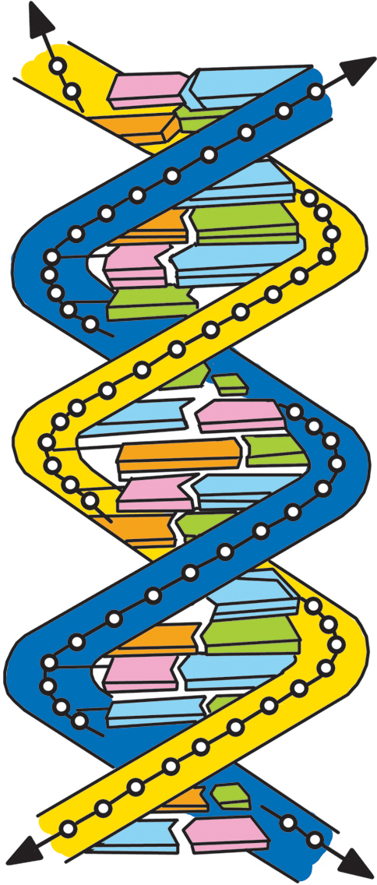
Қос оралмалы ДНҚ сақинасы
Екі нуклеотид — аденин мен гуанин (екі сақиналы) пуриндік негізге, тимин мен цитозин (бір сақиналы) пиримидиндік негізге жатады. Э.Чаргафф адениннің саны тиминмен бірдей: А=Т, ал гуаниннің саны цитозиннің санына Г=Ц сәйкес екенін анықтады. 1950 жылы ағылшын биофизигі М.Уилкинс ДНҚ-ның кристалдық талшықтарының рентгенграммасын алды.
Р.Франклин ДНҚ молекуласының рентгенграммалық суретін бірінші түсірген ғалымдардың бірі болды. Ол рентгенграмманың көмегімен көмірсулы фосфатты тұлғаның (сүйеніш) шиыршықтың сыртқы жағында, ал азотты негіздер ішкі жағында орналасатындығын және шиыршықтың бір оралымында он нуклеотид болатынын анықтады.ДНҚ-ның құрамын анықтауда Р.Франклин ашқан деректердің маңызы өте зор болды. Алайда, ДНҚ молекуласының қанша жіпшеден тұратыны және қалай байланысқаны анықталмады. Бұны 1953 жылы американдық биохимик Дж. Уотсон мен ағылшын биофизигі әрі генетигі Ф.Крик анықтады. Олар рентген құрылымдық әдісті пайдаланып ДНҚ молекуласының құрамын ашты.Рентген құрылымдық зерттеулер ДНҚ молекуласының ұзын полипептидтік тізбек екенін дәлелдеді. Ол тізбектер қосарлана бұралып, қос оралым түзеді. Екі тізбектің азотты негіздері оралымның ішінде қалып, олар өзара бір-бірімен сутектік байланыс түзеді. Ал көмірсу мен фосфат топтары оралымды сырттап қалады. Демек, әр тізбектің азоттық негіздері коваленттік байланыс арқылы бірін-бірі толықтырып тұратын комплементарлық принципке сай байланысады. Яғни, аденин мен тимин екі сутектік, ал гуанин мен цитозин үш сутектік байланыс арқылы қосылатыны анықталды. Сонымен, 1953 жылы Дж. Уотсон мен Ф.Крик ДНҚ молекуласының құрылымдық моделін жасап, Халықаралық Нобель сыйлығына ие болды.Қорытындылай келгенде, Дж. Уотсон мен Ф.Крик ашқан ДНҚ молекуласы құрылымының дұрыстығы тәжірибе жүзінде толық дәлелденіп, молекулалық биология мен генетиканың дамуына зор ықпалын тигізді.Сызбанұсқадан көріп отырғанымыздай, нуклеин қышқылдарының азоттық негіздері, рибоза мен дезоксирибоза қосылып нуклеозид түзеді. Құрамына азотты негіз, рибоза немесе дезоксирибоза және фосфор қышқылының қалдығы кіретін қосылыс нуклеотид деп аталады. Нуклеотидтер — нуклеин қышқылының мономерлері, олар екі топқа бөлінеді: пуриндік — аденин мен гуанин және пиримидиндік — тимин, урацил және цитозин. Әрбір нуклеотидтер молекуласының құрылыстары бойынша бір-бірінен айқын ажыратылады. 2-суреттен көріп отырғанымыздай нуклеотидтің молекуласы азотты негізден, дезоксирибозадан және фосфор қышқылының қалдығынан тұрады. Ғылымда азотты негіз аденин — А, тимин — Т, цитозин — Ц, гуанин — Г әріптерімен таңбаланады. Аденин мен гуаниннің азотты 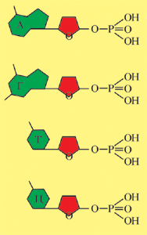негіздері қос сақиналы, тимин мен цитозин бір сақиналы екендігі белгілі.
9-сурет. Тірі табиғатта барлық ДҢҚ-ны құрайтын төрт нуклеотид

Нуклеотидтердің әр тізбегі өзара ұқсас буындары дезоксирибоза мен фосфор қышқылының қалдықтары арқылы байланысады. Енді, ДНҚ-ның қосарлы сақинасының (оралымның) қалай түзілетінін қарастырайық. 3-суретте ДНҚ-ның қосарлы сақинасының бөлігі бейнеленген.
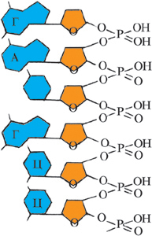
3-сурет. Нуклеотидтердің полинуклеотидтік тізбекке қосылуы
Мұнда бір тізбектің азотты негіздері екінші тізбектің азотты негіздерімен сутектік байланыс арқылы қосылыс түзеді. Сутектік байланыстың түзілуі — олардың азоттық негіздерінің өте жақын түйісуінің нәтижесі. Түйісетін нуклеотидтер белгілі бір заңдылыққа бағынады. Атап айтқанда, бір тізбекте А орналасса, оның қарсысындағы екінші тізбекте Т орналасады, демек А-ға — Т комплементті, ал Г-ге — Ц комплементті болады. Нуклеотидтердің осылай комплементке сәйкес орналасуының нәтижесінде, біріншіден, қосарлы сақинаның ұзына бойындағы тізбектердің ара қашықтығы бірдей болады, екіншіден, қарама-қарсы орналасқан негіздердің арасында берік сутектік байланыс түзіледі. Атап айтқанда, Г мен Ц арасында үш сутектік, ал А мен Т арасында екі сутектік байланыс түзіледі. Неғұрлым сутектік байланыс жиі болса, ДНҚ жіпшелері берік және оның молекуласының қозғалғыштығы тұрақты сақталатындығы дәлелденді 4-сурет).
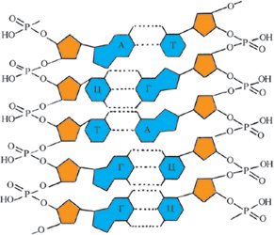4-сурет. ДНҚ-ның қосарлы сақинасының бөлігі

Сонымен, жоғарыда айтылған ғылыми мағлұматтарға сүйене отырып, ДНҚ молекуласының құрылымын төмендегідей қорытындылайық.
ДНҚ — макромолекула, оның мономерлерінің рөлін нуклеотид атқарады, оларға: аденин, гуанин, тимин және цитозин жатады. Олардың алдыңғы екеуі екі, ал қалғандары бір сақиналы, әр нуклеотид бесбұрышты қантпен қосылған фосфат тобы және азоттық негізден тұрады. Осы фосфор тобы мен қанттың қалдығынан тұратын ұзын шиыршықты молекуланы қант-фосфорлы тұлға дейді.
Э.Чаргаффтың ережесі бойынша ДНҚ молекуласындағы пуриндік және пиримидиндік негіздердің арасында сандық сәйкестіліктің бар екенін көреміз.
1. ДНҚ молекуласындағы адениннің мольдік мөлшері гуаниннің мөлшеріне тең, А:Т=1.
2. ДНҚ молекуласындағы гуаниннің мольдік мөлшері цитозиннің мольдік мөлшеріне тең, Г:Ц=1.
3. Шыққан тегіне байланыссыз әр түрлі ДНҚ-ның молекуласындағы пурин негіздерінің қосындысы пиримидин негіздерінің қосындысына тең: = 1.
4. 1962 жылы орыс биохимиктері А.Н.Белозерский және А.С.Спирин нуклеотидтердің құрамын анықтап, сипаттау үшін ерекшелік коэффиценті деген ұғымды енгізді. Бұл ерекшелік коэфиценті ДНҚ молекуласындағы ара қатынасын бейнелейді.
ДНҚ молекуласы — үш құрылымды. ДНҚ-ның бірінші реттік құрылымына — оның молекуласындағы нуклеотид қалдықтарының белгілі тәртіппен кезектесіп қайталануы жатады. ДНҚ-ның екінші реттік құрылымы — оның шиыршықты, яғни көптеген дезоксирибонуклеотид тізбектерінің оралым түрінде болуы. Әр тізбектің орамы 10 қос нуклеотидтен тұрады, бір орамның ұзындығы 3,4 нм болады. Нуклеотидтердің ара қашықтығы 0,34 нм-ге тең. Олардың диаметрі — 1,7 нм
(4-сурет). 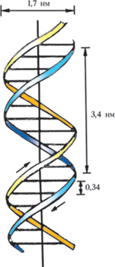
12-сурет. ДНҚ молекуласы кесіндісінің құрылысы
ДНҚ-ның үшінші реттік құрылымында оралым кеңістікте бүктеліп орналасады.Нуклеин қышқылдары екіге бөлінеді: дезоксирибонуклеин қышқылы (ДНҚ) және рибонуклеин (РНҚ) қышқылы. Олардың бұлай аталу себебі — нуклеотид молекуласының құрамына кіретін пентозаның түріне байланысты. Егер молекуласының құрамына дезоксирибоза кірсе — ДНҚ, ал рибоза кірсе — РНҚ деп аталады.

